新聞稿
工業級 SSD 的高級斷電保護：Swissbit 推出 powersafe™
採用智慧電源管理功能加上鉭電容，有效防止斷電時資料遺失
布龍施霍芬，瑞士 2022 年 04 月 12 日— 在突然斷電的情況下有效防止資料遺失（斷電保護，Power Loss Protection，PLP）是工業級 SSD 一項重要且都應配置的安全功能。因此，所有 Swissbit 儲存解決方案將經過最佳化的 PLP 技術作為標準配置，藉此防止使用者資料遺失並確保裝置和韌體的完整性。為了在關鍵任務應用中實現更優異的保護，Swissbit 開發了「powersafe」功能，它具有更高的 PLP 保護能力，在資料從主機傳輸到控制器（動態資料）和從 DRAM 傳輸到 NAND（快取資料）時都能保護資料。採用此項新功能的高可靠性長生命週期 SSD 能實現業界領先的 PLP 保護能力。「powersafe」功能現已作為 Swissbit 的部分 SSD 系列的選購功能提供。
「powersafe」功能成功的秘訣在於巧妙地將韌體功能和硬體功能相結合。而能在 SSD 運轉時儲存能量的高可靠性鉭電容是這一切的基礎。在突然斷電的情況下，鉭電容儲存的電量將用於將動態資料和 DRAM 快取中的資料安全地寫入到 NAND 快閃記憶體陣列中。韌體中的智慧電源管理功能，可確保電源電壓在到達臨界閾值時中斷與主機的連接，並連接到經過穩壓的電容電壓上。這能為 SSD 提供足夠的電量來安全地執行寫入命令和清空快取資料。
「斷電會導致資料永久性損壞，因此代價高昂。特別是在通常會讓固態硬碟運轉超過十年的工業環境中，而我們現在能夠通過「powersafe」提供極為先進的 PLP 功能」，Swissbit 儲存解決方案總經理 Roger Griesemer 表示，「特別是對絕不能出現資料遺失的關鍵任務應用，而我們已將 SSD 的可靠性提高到一個全新等級。」
驗證：遠高於平均水準
為了開發「powersafe」，Swissbit 進行了大量測試，很多測試要求遠遠超過業界標準。在 10,000 次僅在斷電時執行寫入過程的測試迴圈中，Swissbit 有效確保了極高的可重複性和可靠性。此外，在測試週期之間僅有很短的閒置時間，這對設計帶來了更大的壓力，但這樣同時能確保「powersafe」有能力在最嚴苛的工作條件下正常工作。

配置 powersafe™ 功能的 SATA III SSD X-75 現已可供訂購
針對某些 SSD 產品系列，Swissbit 會將「powersafe」作為選購功能提供，並會在產品名稱中加註尾碼 P。首先推出的是 2.5 吋和 M.2 尺寸規格的 X-75 產品系列，該系列已可提供增強 PLP 保護選項。該系列採用了 SATA III 介面的 3D NAND TLC SSD。其支援工業級寬溫範圍，並提供極高的耐用性和可靠性，容量範圍介於 30GB 到 1,920 GB。
此外，Swissbit 還將在 2022 年第三季度推出全新的「powersafe」版本的 N-30 PCIe SSD 系列。N-30m2P (TLC) 具有 240 GB 至 4 TB 的容量，以及對應的 pSLC 版本 N-36m2P。

適用圖片
下列圖片可從以下連結下載為列印品質的原圖：
https://kk.htcm.de/press-releases/swissbit/
  圖片來源：Swissbit  全新的 powersafe™ PLP 功能可有效防止因斷電而資料遺失 | 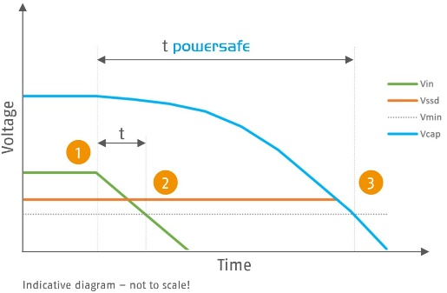  圖片來源：Swissbit  Swissbit powersafe™ 的運作原理：  - 突然停電時，輸入電壓 V_{in} 開始下降  - 只要 V_{ssd} 達到臨界電壓閾值，電源管理就會讓 V_{ssd} 與主機中斷連接，並改為連接至經過穩壓的 V_{cap} （電容，藍色線）電壓  - powersafe™ 開始為 SSD 供電 (t_{powersafe})，使 SSD 有足夠的時間來執行寫入命令並清空快取資料。
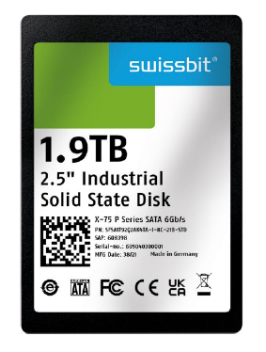
圖片來源：Swissbit
2.5 吋 SATA SSD X-75 現已配置 powersafe™ 功能，其名稱為「X-75 P」。

關於Swissbit
Swissbit AG是歐洲唯一滿足嚴苛應用需求的儲存和嵌入式IoT解決方案的獨立製造商。Swissbit融合了儲存和嵌入式IoT技術方面的獨特能力與先進的封裝技術，幫助客戶可靠地儲存和保護工業、網路通訊、汽車、醫療和金融應用，以及整個物聯網（IoT）中的資料。
Swissbit開發和製造的產品長期適用，又具有高可靠性和自訂優化功能，堪稱真正的「德國製造」工業儲存和安全產品。
Swissbit的儲存產品包括PCIe和SATA連接埠的SSD，例如Msata、Slim SATA、CFast™、M.2和2.5吋SSD、CompactFlash、USB快閃記憶體驅程式、SD、micro SD記憶卡以及如e.MMC的管理型NAND BGA；安全產品也有針對不同應用的版本，例如USB快閃記憶體驅動程式、SD和micro SD記憶卡。
Swissbit成立於2001年，在瑞士、德國、美國、日本和臺灣設有辦事處。Swissbit擁有Swissbit®和Hyperstone®註冊商標。自2020年以來，獨立投資公司Ardian持有該公司的多數股權以支持其發展。
如需更多資訊，請造訪：www.swissbit.com
新聞代理聯繫人：
miXim Ltd.
Davey Dang
電子郵件信箱：davey@miximpr.cn

